实验室危险废物包装要求
序号 | 类型 | 包装说明 | 包装方式 | 示例图
1 | 实验室废液及乳化液） | （1）废液应分类装入专用废液桶中，液面不超过容量的3/4。废液桶须满足耐腐蚀、抗溶剂、耐挤压、抗冲击的要求。  （2）废液装桶后（桶尺寸不易过大，最好如图所示），在废液桶上贴好《废物标签》（见下模板），标签信息填写完整（废物标签本次需实验室自行打印粘贴） | 桶 | 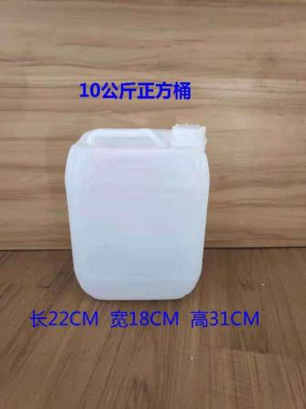
2 | 实验室废试剂瓶 | 确保空瓶内无残留，瓶盖完好并盖紧，按酸 、碱、有机物等分类收集好，装进编织袋中，贴好标签。 | 用带内衬的编织袋装 | 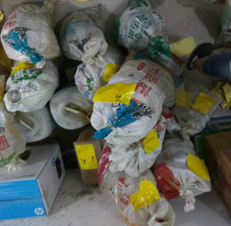

危险废物
废物名称： |  |  |  | 危险特性
废物类别：
废物代码： |  | 废物形态：
主要成分：
有害成分：
注意事项：
数字识别码：
产废学院： |  |  | 产废实验室：
联系人： |  |  | 电话：
重量（kg） |  |  | 产生日期

危险废物标签模板（自行打印粘贴）

